Eκδήλωση με τίτλο «**Εν Κινήσει: Οι Νέοι στην Ευρώπη»** που θα πραγματοποιηθεί τη **Δευτέρα 28 Νοεμβρίου 2022 και ώρα 12:00** στην αίθουσα του Δημοτικού Συμβουλίου στο **Παλαιό Δημαρχείο Τρίπολης** (Εθνικής Αντιστάσεως 53, Τρίπολη).

Στόχος της εκδήλωσης είναι να ενημερωθούν οι νέοι πολίτες της Περιφέρειας Πελοποννήσου για ευρωπαϊκά προγράμματα (**Erasmus+, Ευρωπαϊκό Σώμα Αλληλεγγύης, Eurodesk**) και τον τρόπο που μπορούν να πάρουν μέρος σε δραστηριότητες σε ολόκληρη την Ευρώπη, να αποκτήσουν και να διευρύνουν τις γνώσεις τους, τις δεξιότητες και τις ικανότητές τους, να ανταλλάξουν ιδέες και καλές πρακτικές, να σπουδάσουν στο εξωτερικό, να εργαστούν εθελοντικά σε χώρες της ΕΕ, να γνωρίσουν άλλους ανθρώπους και να μοιραστούν το όραμα τους.  
  
Η συμμετοχή θα γίνει με προεγγραφή λόγω του περιορισμένου αριθμού θέσεων.

Παρακαλώ δηλώστε τη συμμετοχή σας στον παρακάτω σύνδεσμο: <https://tinyurl.com/9jj6353a>.

Με εκτίμηση,

**Γεωργία Μπαμπανικολού**

Γραφείο Europe Direct Πελοπόννησος

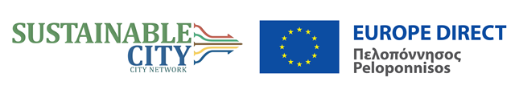

Διεύθυνση: Παλαιό Δημαρχείο Τρίπολης,

Εθνικής Αντιστάσεως 53

Τηλ: 2710225059

Email: [georgia@sustainable-city.gr](mailto:georgia@sustainable-city.gr)